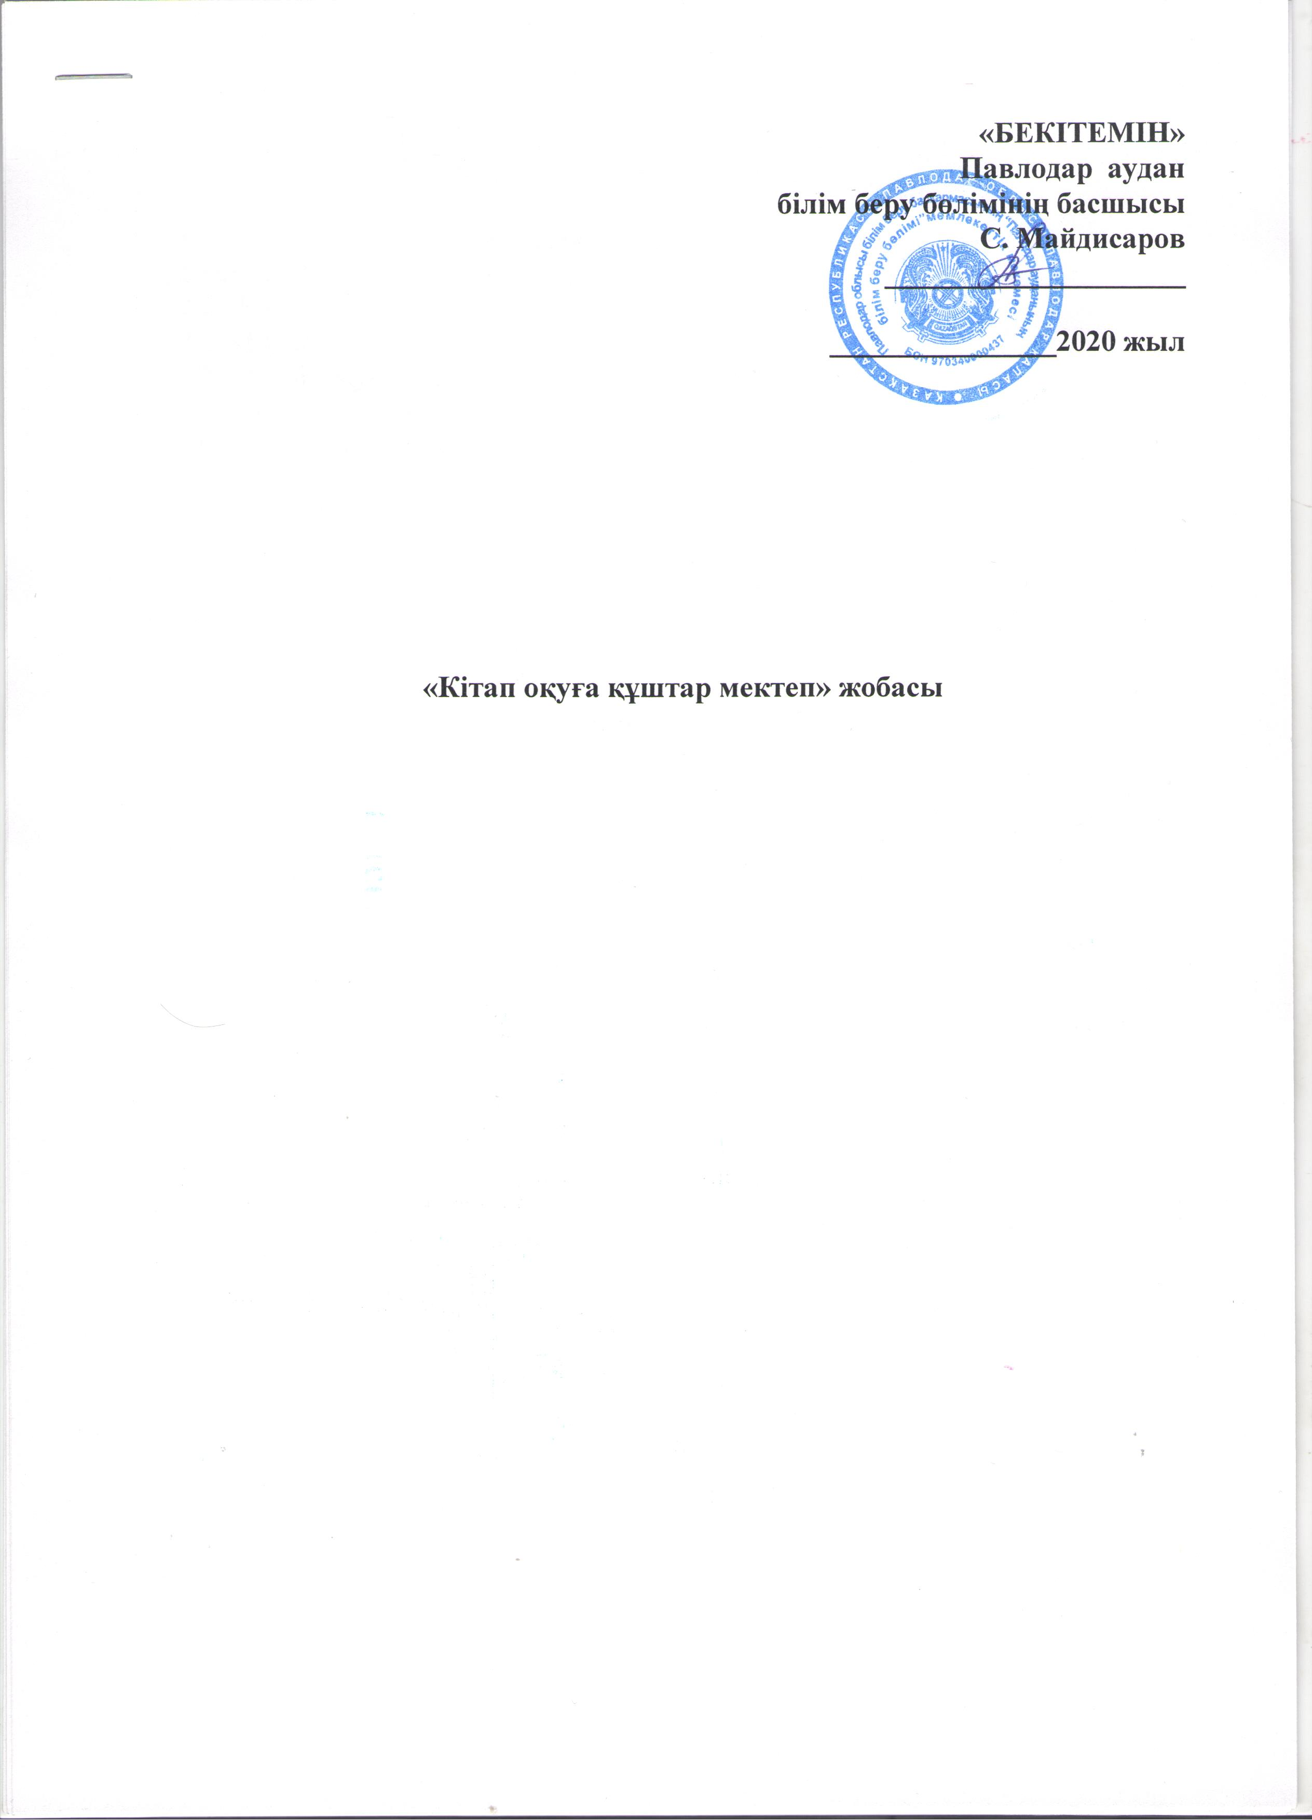

**СОДЕРЖАНИЕ**

**1. Раздел 1.Информационная карта проекта**

**2. Раздел 2. Содержание проекта**

* 1. Оснавания для инициатив проекта
  2. Актуальность проекта «Читающая школа»
  3. Цель проекта «Читающая школа»
  4. Задачи проекта
  5. Реализация проекта «Читающая школа»

**1. Раздел 1. Информационная карта проекта**

|  |  |
| --- | --- |
| * 1. **Наименование проекта** | **«Читающая школа»** |
| * 1. **Подразделения, вовлеченные в процесс** | Организации среднего образования: взаимодействие всех субьектов образовательного процесса «учителя-учащиеся-родители» |
| * 1. **Руководитель проекта, координатор проекта, исполнители** | Отдел образования района, общеобразовательные школы района |
| * 1. **Сроки и этапы реализации проекта** | 2021-2023гг. |
| * 1. **Наименование партнеров проекта** | Сельские акиматы, централизованные библиотеки района |

**Раздел 2. Содержания проекта**

|  |  |
| --- | --- |
| **2.1. Основания для инициатив проекта** | Поручение Главы государства К.К.-Ж. Токаева на IV заседании Национального совета общественного доверия от 21 октября 2020 года |
| **2.2. Актуальность** | Для эффективной и комфортной жизни в информационной среда требуется сформированные навыки читательской грамотности. Тем более что в мировом контексте читательская грамотность рассматривается как один из самых важных параметров готовности к жизни в современном обществе, так как чтение является одним из важных метапредметных навыков, приобретаемых в общеобразовательной школе. Проблема отсутствия интереса к чтению усугубляется тем, что материально-техническое оборудование школьных библиотек не отвечает современным запросам подрастающего поколения, требует оцифровки библиотечный фонд.  Дизайны бльшинства читальных залов не распологают к самообразованию и творчеству. |
| **2.3. Цель** | Развитие культурной и читательской компотентности детей и молодежи |
| **2.4. Задачи** | -развитие и сохранение культуры детского и юношеского чтения посредством участия в проекте «Читающая школа»;  - пропагандировать семейное чтение;  - развитие материально-техникой базы школьных библиотек;  - пополнение библиотечного фонда художественной литературы; |
| **2.5. Реализация проекта** | 1. анализ материально-технического оснащения школьных библиотек и библиотечного фонда  2. «Школа-ученик-родитель» разработка плана проекта «Читающая школа» |

**План мероприятий по реализации проекта «Читающая школа»**

1. **Организация читательской активности учащихся**

|  |  |  |  |  |
| --- | --- | --- | --- | --- |
| **№** | **Мероприятие** | **Сроки** | **Ответственные** | **Финансирование** |
| 1.1. | Проведение конкурсов: «Самый читающий класс» (один раз в месяц) | Один раз в месяц | Общеобразовательные школы (ЗДВР) | Не требуется |
| 1.2. | Проведение конкурсов: «Лучший читатель школы» (один раз в месяц) | Один раз в месяц | Общеобразовательные школы (ЗДВР, библиотекари) | Не требуется |
| 1.3. | Создание инсталляций и уголков чтения в классных кабинетах | Январь 2021 год | Общеобразовательные школы (классные руководители, учителя предметники) | Не требуется |
| 1.4. | Проведение единых классных часов «Читают все!» (один раз в неделю) | 1 раз в неделю | Общеобразовательные школы (ЗДВР, классные руководители) | Не требуется |
| 1.5. | Проведение акций, выставки писателей – юбиляров года | Ежегодно | Общеобразовательные школы (ЗДВР, библиотекари) | Не требуется |
| 1.6. | Проведение конкурсов день знаменательных праздников | Ежегодно | Общеобразовательные школы (ЗДВР, библиотекари) | Не требуется |
| 1.7. | Организация работы литературных гостиных, театральных кружков и студий | Июнь  2021 год | Общеобразовательные школы (ЗДВР, библиотекари, классные руководители) | Не требуется |
| 1.8. | Акция: «Дарение книг» | Август 2021 год | Общеобразовательные школы (ЗДВР, библиотекари, классные руководители) | Не требуется |

1. **«Семья-книги»: возрождение лучших традиций семейного чтения**

|  |  |  |  |  |
| --- | --- | --- | --- | --- |
| **№** | **Мероприятие** | **Сроки** | **Ответственные** | **Финансирование** |
| 2.1. | Создания видеороликов и презентаций детских книг для родителей «Менің үйімдегі кітаптар» | Июль  2021 год | Общеобразовательные школы (администрация, библиотекари, классные руководители) | Не требуется |
| 2.2. | Проведение классных часов родительской грамотности «Как и что читать детям?» | 1 раз в четверть | Общеобразовательные школы (администрация, библиотекари, классные руководители) | Не требуется |
| 2.3. | Проведение конкурсов: «Анам мен әкем маған кітап оқиды», «Анамның сүйікті кітабы», «Әкем оқыған кітап» | Июнь  2021 год | Общеобразовательные школы (администрация, библиотекари, классные руководители) | Не требуется |
| 2.4. | Проведение вебинаров, семинаров повышение уровня читательской компетентности родителей через организаций образования | Октябрь 2021 год | Общеобразовательные школы (администрация) | Не требуется |

1. **Создание в школе комфортного библиотечного пространство**

|  |  |  |  |  |
| --- | --- | --- | --- | --- |
| **№** | **Мероприятие** | **Сроки** | **Ответственные** | **Финансирование** |
| 3.1. | Цифровизация школьных библиотек | 2021-2023 гг. | Управление образования, отдел образования района | Областной бюджет |
| 3.2. | Укрепление материально- технической базы школьных библиотек | 2021-2023 гг. | Управление образования, отдел образования района | Областной бюджет |
| 3.3. | Пополнение фонда школьных библиотек художественной литературой | 2021-2023 гг. | Управление образования, отдел образования района | Областной бюджет |

1. **Работа с кадрами**

|  |  |  |  |  |
| --- | --- | --- | --- | --- |
| **№** | **Мероприятие** | **Сроки** | **Ответственные** | **Финансирование** |
| 4.1. | Вебинары, семинары библиотекарей с учителями-предметниками с целью развития уровня компетентности учащихся в обучении | Ежегодно | Общеобразовательные школы (учителя предметники, библиотекари) | Не требуется |
| 4.2. | Мастер-классы для учителей казахского, русского, английского языков | Март 2021 год | Общеобразовательные школы (учителя предметники) | Не требуется |
| 4.3. | Круглый стол для учителей-предметников естественно-научного направления "Создай свое будущее, читая книги» | Апрель 2021 год | Общеобразовательные школы (учителя предметники) | Не требуется |
| 4.4. | Мастер - класс для учителей начальных классов "Читай, обсуждай, рисуй» | Май 2021 год | Общеобразовательные школы (учителя предметники) | Не требуется |
| 4.5. | Дни собраний в библиотеке «Путешествие в летнюю библиотеку" | Ежегодно в период каникул | Общеобразовательные школы (учителя предметники, библиотекари) | Не требуется |
| 4.6. | Акция: хит-парад «Библиотечное лето-2021 год» | Ноябрь 2021 год | Акимат Павлодарского района, централизованная библиотека, отдел образования | Не требуется |

1. **Позиционирование чтения в СМИ и социальных сетях**

|  |  |  |  |  |
| --- | --- | --- | --- | --- |
| **№** | **Мероприятие** | **Сроки** | **Ответственные** | **Финансирование** |
| 5.1. | Регулярная публикация всех событий в Instagram, Facebook | 2021-2023 гг. | Общеобразовательные школы | Не требуется |
| 5.2. | Разработка и размещение роликов о пользе чтения на сайте школы и в социальных сетях | 2021-2023 гг. | Общеобразовательные школы | Не требуется |
| 5.3. | Публикация в республиканских и местных СМИ в рубрике «Самая читающая семья», «Книги, которые читаем всей семьей», «Обзор книг для семейного чтения». | 2021-2023 гг. | Общеобразовательные школы | Не требуется |
| 5.4. | Ведение постоянной рубрики в Instagram, Facebook «Читать полезно, не читаешь - вредно!». | 2021-2023 гг. | Общеобразовательные школы | Не требуется |